2. hodina, 8. 10. 2019

Úvod
- Cíl dnešní hodiny = uvědomit si všechny důležité věci pro začátek tohoto semestru = „ukotvit se v tématu“ a pak začít „probírat témata ze sylabu“
- Náplň hodiny
  - Organizační věci
    - Pedagogické výstupy
    - Informace o praxích
  - Začneme některá témata ze sylabu

Pedagogické výstupy
- Na Moodlu je odkaz na sdílený dokument: https://drive.google.com/file/d/1XSJyYLiRh0XcVz3-SJgFjMutaVnlTCOo/view
  - Už se tam máme zapisovat; skupinky po 3–4 lidech
  - Každý minimálně 2 výstupy
- Pokud nám nevyhovují některé dny, máme to napsat do dokumentu
- Kromě toho, co je v dokumentu, bude ještě jedna Dětská univerzita: Vánoční zvyky (4. 12. 2019, středa, 16.00–18,00)
  - Tam jsou jiní učitelé, ale bude tam jeden neslyšící chlapeček, takže je potřeba vytvořit tlumočnický a asistentský tým, který pomůže pedagogům realizovat DUNI tak, jak je potřeba
- Ještě je v řešení střední škola (Alex) a mateřská škola (Julča)
- Příští týden již toto téma uzavřeme

Praxe
- V Moodlu kurz z minulého roku – Praxe komunikační 2018/19
- K letošnímu roku bude Moodle – Praxe komunikační (2019/2020)
- Co v Moodlu najdeme?
  - Záznamový arch
    - Stručný přehled toho, kdy jsme na praxi docházeli
    - Po praxi/při reflexi praxe předáme A. Hudákové
  - Pověření fakultního učitele (= pokyny pro učitele na praxi)
    - Odevzdáváme učiteli
  - Hodnocení studenta
    - Vyplňuje učitel
    - Po praxi/při reflexi praxe předáme A. Hudákové
x
    - Naše sebehodnocení bude v reflexi, která bud součástí našeho Deníku z praxe
  - Deník z praxe (dokument obsahuje i rady, jak si psát poznámky o praxi)
    - Slouží ke srovnání myšlenek, k zachycení důležitých věcí
    - Je důležité si do deníku psát i nějaké propojení s tím, co jsme probírali ve škole
  - Rozpis praxí (sdílená tabulka)
- Každý, kdo už praxe plnil nebo už je má domluvené, se zapsal do tabulky
- Fakultní učitel (ten, u kterého budeme praxi dělat) musí podepsat DPP – kvůli tomu napsat doktorce Hudákové (je potřeba to udělat včas)
- Pokud si chceme nějakou praxi domluvit nebo pokud se nám cokoli nezdá, vždy máme kontaktovat doktorku Hudákovou
- Musíme splnit 90 hodin praxe (po 30 hodinách ve 3 institucích)

Doporučená četba
- Je dobré začít číst už teď
- Doporučení: přečíst si nějaké knížky od Roberta Čapka (např. Líný učitel: cesta pedagogického hrdiny; má i FB: https://www.facebook.com/search/top/?q=l%C3%ADn%C3%BD%20u%C4%8Ditel&epa=SEARCH_BOX) a autorek Faber, Mazlish (např. Jak mluvit, aby…; tady je jejich web: https://www.fabermazlish.com/?fbclid=IwAR1oJ1jUYLePm8TydmTpiBtobylYXpqW4LyL9uI1vCrrWNzM_R_ajiB_b1A)

Aktivita ve skupinkách č. 1
- 3 skupiny
- Úkol č. 1: Na papír napište jména všech předmětů z našeho oboru (které jsme absolvovali), které mají něco společného se vzděláváním neslyšících
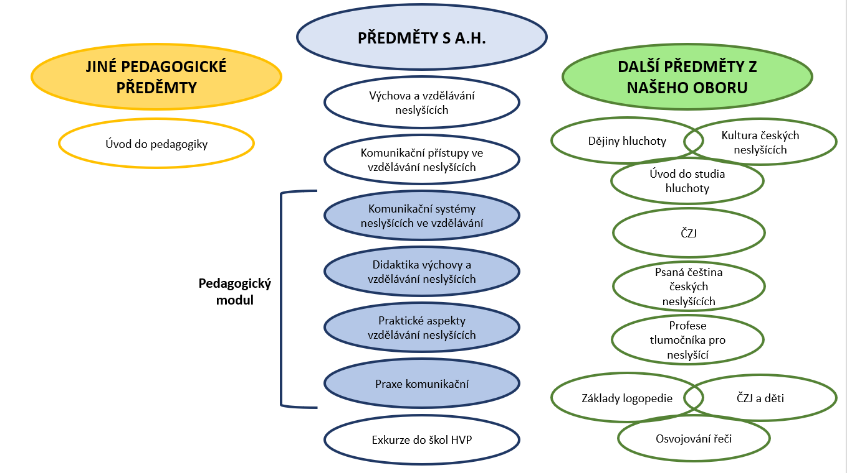
- Úkol č. 2: Všichni dohromady vytvořte schéma na tabuli

  - Vysvětlení schématu
    - Základem jsou předměty s doktorkou Hudákovou
    - Okolo jsou předměty, ve kterých jsme se také zmiňovali o vzdělávání neslyšících (řazeno chronologicky)

  - Proč jsme tuto aktivitu dělali?
    - Abychom si uvědomili, co víme a umíme = s čím už můžeme pracovat
    - Abychom si uvědomili koncept pedagogických předmětů na Bc. CNES jako celku, abychom tam viděli logickou strukturu a souvislosti
    - Kdybychom někdy narazili na cokoli, co nevíme, tak abychom věděli, kde to případně můžeme dohledat
- Úkol č. 3: Ve dvojicích si vybereme jeden předmět z pedagogického modulu – na papír napíšeme jednou větou obsah předmětu a jednou větou cíl předmětu
  - Výchova a vzdělávání neslyšících
    - Obsah: Základní poznatky o systému výchovy a vzdělávání neslyšících v České republice, propojení přes historii, legislativu, organizace až po současnou situaci.
    - Cíl: Orientovat se v základních otázkách týkajících se SYSTÉMU výchovy a vzdělávání neslyšících v ČR, umět propojit jednotlivé složky.
  - Komunikační přístupy ve vzdělávání neslyšících
    - Obsah: Obsahem předmětu je seznámení studentů s pojmy, jako je přístup, pohled, metoda.
    - Cíl: Cílem předmětu je pochopit vztah mezi POHLEDEM NA HLUCHOTU →PŘÍSTUPEM K HLUCHOTĚ → PŘÍSTUPEM KE VZDĚLÁVÁNÍ NESLYŠÍCÍCH LIDÍ → METODAMI užívanými při vzdělávání neslyšících dětí (tyto metody mohou být jak metody pedagogické, tak metody komunikační, oboje se mohou prolínat a navíc se mohou sdružovat do systémů) a usouvztažnit tyto poznatky s těmi, které jsme získali v minulém předmětu a v ostatních předmětech na CNES.
  - Komunikační systémy neslyšících ve vzdělávání
    - Obsah: Komunikační systémy neslyšících, systémy AAK a jejich využití ve vzdělávání – neslyšících i ne-neslyšících dětí.
    - Cíl: Pochopit systémově komunikačními systémy neslyšících a AAK, zasadit je do kontextu vzdělávání, propojit nové informace s již nabytými poznatky tak, abychom byli sami schopni navrhnout kom. systémy v určité konkrétní situaci s určitým konkrétním cílem, popř. toto posoudit u už navrženého způsobu komunikace.
  - Didaktika výchovy a vzdělávání neslyšících
    - Obsah: Obecně pedagogické otázky, kritická práce s informacemi, vzájemné propojení konkrétních oblastí – principů, specifických situací, současné situace.
    - Cíl: Student se orientuje v základních pedagogických principech a je schopen je užít v praxi. Současně student dokáže zasadit tato témata do problematiky vzdělávání neslyšících.
  - Praktické aspekty vzdělávání neslyšících
    - Obsah: Výčet různých vybraných otázek týkajících se konkrétních prvků vzdělávání neslyšících žáků, jejich výhod a úskalí.
    - Cíl: Usouvztažnit a shrnout veškeré poznání z předmětů s doktorkou Hudákovou a umět nabyté kompetence využít v konkrétních případech.
- Shrnutí – jaká je koncepce pedagogických předmětů?
  - Studenti se postupně seznamují s dílčími aspekty vzdělávání neslyšících a na závěr je všechny integrují.
  - Na začátku všichni poznají systém a organizaci a seznámí se se vztahy mezi přístupy, metodami, systémy. Poté se seznámí s jednotlivými nástroji (komunikačními i pedagogickými) a v posledním předmětu to propojí a aplikují na konkrétních příkladech.

Aktivita č. 2 – práce s učebnicemi matematiky
- Úkol: prozkoumat učebnice matematiky prof. Hejného a na základě toho pochopit krychlové stavby
- Co jsme dělali, jaké pocity to v nás zanechalo?
  - Domča: odchýlila se od krychlí a zkoumala východiska a výukové metody
    - Díky tomu se jí začalo více líbit to, jak je ta učebnice udělaná… cílem není jen naučit se matematiku, ale pochopit i obecné fungování světa
  - Kačka: také se zabývala cíli učebnice
    - Cílem je splnit RVP, ale volí způsob, v jehož rámci jdou víc do hloubky
    - RVP je jako hřiště – a je na nás, jakou hru a jak tam budeme hrát
  - Julča: zjistila, že učebnice na sebe navazují a bez projití předchozích není možné např. učebnici pro pátý ročník plně pochopit – líbí se jí, že je tak vše propojené a dítě to pak tolik nezapomene
- Proč jsme toto dělali?
  - Abychom zjistili, že existují různé metody výuky a poznali je
  - Abychom viděli, že jednu věc (např. kostičky) lze využít k výuce mnoha dovedností, principů
  - Abychom postupně začali pronikat do principů matematiky prof. Hejného a skrze ně otevírali tem. okruhy našeho sylabu = zákl. ped. otázky

Domácí úkol
- Příště si vybereme jedno prostředí (např. zvířátka dědy Lesoně, krychlové stavby) a v hodině se pokusíme na základě učebnic pochopit jeho návaznost, význam, princip
- Doma najdeme různé informace o metodě prof. Hejného a příště se o ně s kolegy podělíme

